**Лабораторная работа № 12**

Усовершенствуйте документы «Поступление» и «Реализация» в соответствии со следующими «пожеланиями заказчика».

Сервис в табличных частях

* Автоматический расчет **суммы** строки ТЧ («Сумму» нельзя изменять вручную).
* Автоподстановка **цены** (закупки или продажи).
* Автоподстановка **единицы измерения**.

Автоподстановка в форме Поступления:

Код:

Аналогично в Реализации:

Код:

Общая сумма документа

* *СТАНДАРТНЫЙ*  
  Отображать общую сумму на формах документов не требуется. Только в журнале.

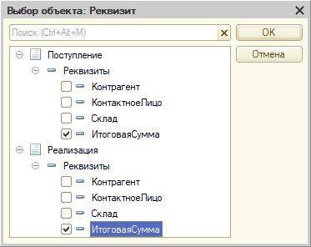

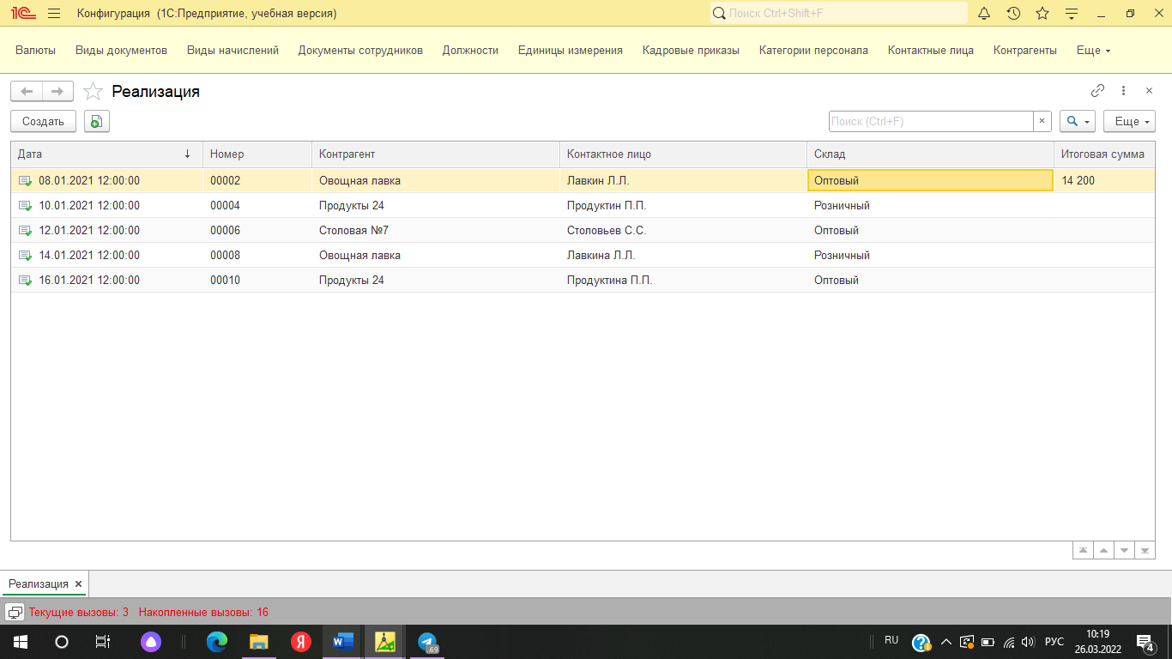

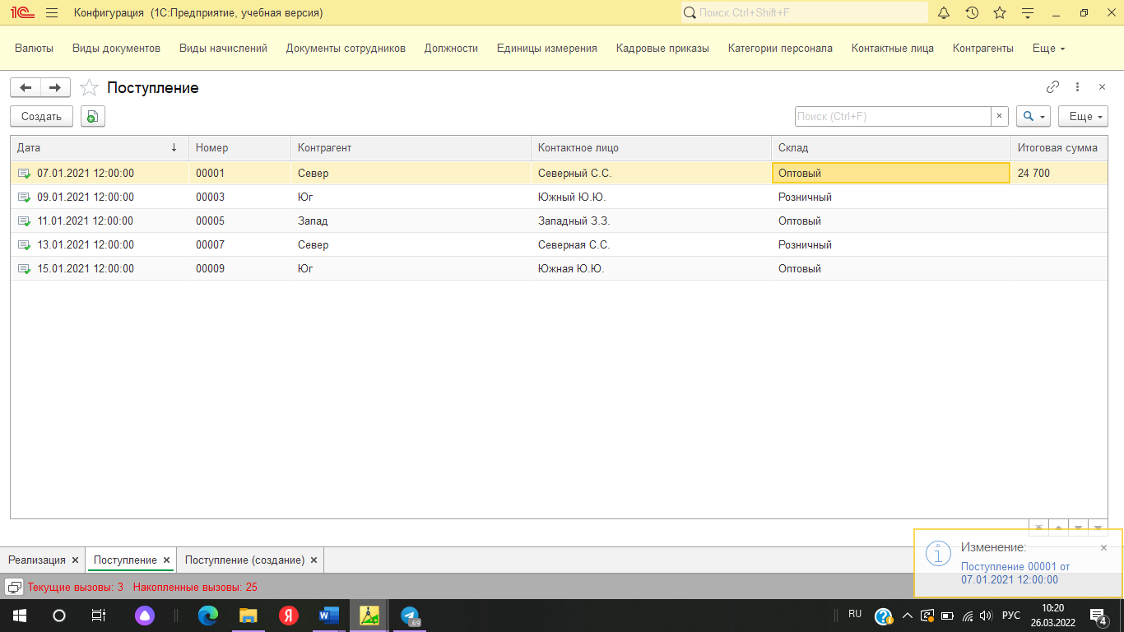

Основной склад

При создании **новых** «Поступлений» и «Реализаций» в реквизит «Склад» должен автоматически подставляться **склад по умолчанию**, заданный в форме «Сведения об организации»:

